引用链接：官方商品页

译文（日译中）

【ANGEL PHILIA】Sayoko
- 年份：2015
- 分类：通常是整个娃娃
- 官方页面公开日：2015-06-27
- 销售价格：¥52,800
- 库存状态：售罄
- 原始标题：【ANGEL PHILIA】Sayoko （新★品）已售罄★

图片
- 01.jpg (01.jpg) ｜ 图片来源：官方图片 d_sayokobg_001.jpg
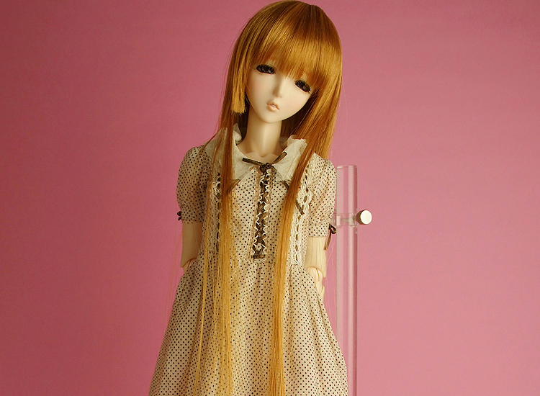
- 02.jpg (02.jpg) ｜ 图片来源：官方侧面图片d_sayokobg_001-02.jpg
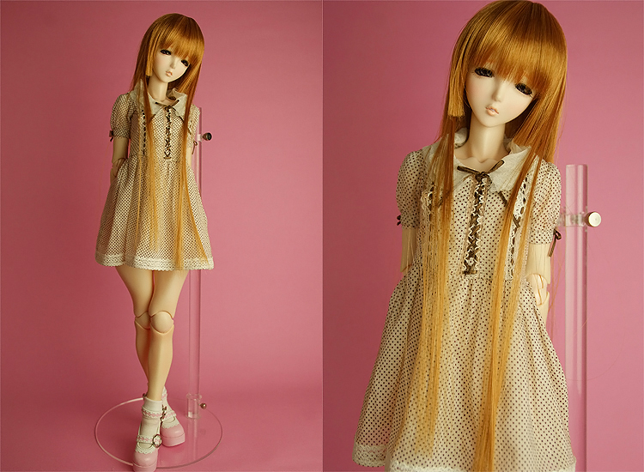
- 03.jpg (03.jpg) ｜ 图片来源：官方侧面图片d_sayokobg_001-03.jpg
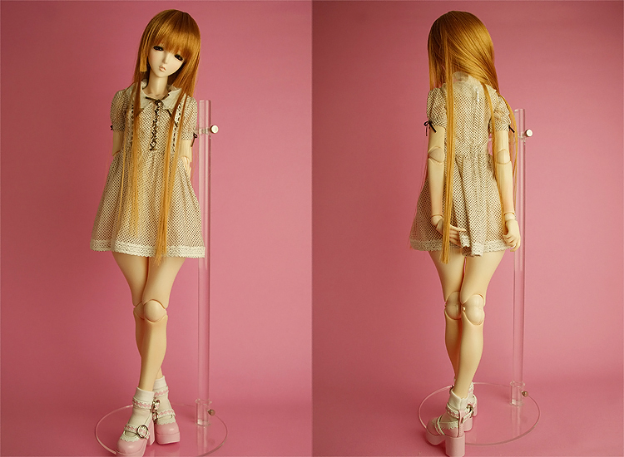
- 04.jpg (04.jpg) ｜ 图片来源：官方侧面图片d_sayokobg_001-04.jpg
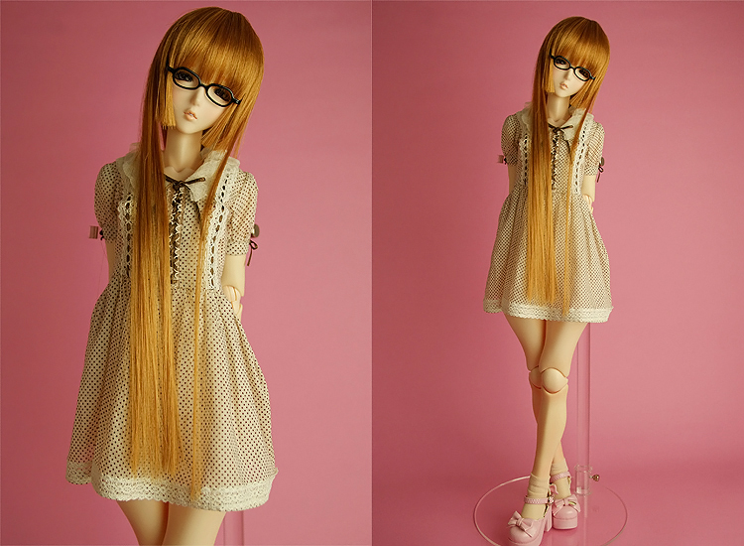
- 05.jpg (05.jpg) ｜ 图片来源：官方侧面图片d_sayokobg_001-05.jpg
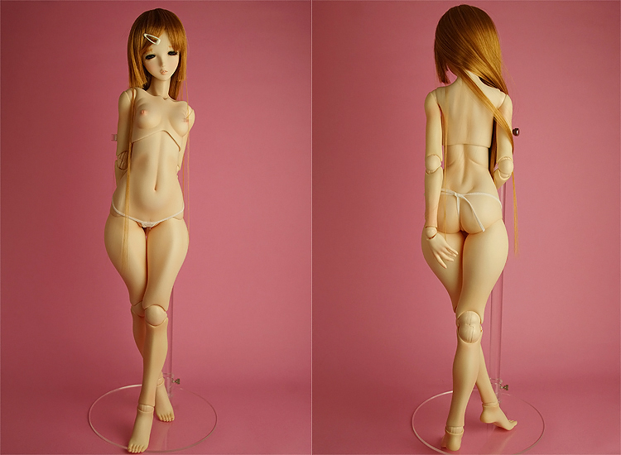

商品页面正文
标题：【ANGEL PHILIA】Sayoko
官方页面公开日：2015-06-27
销售价格：¥52,800
库存状态：售罄
【ANGEL PHILIA】Sayoko
QUARANTOTTOがお届けするANGEL PHILIA第１番目のオンナノコ小夜子です。ヘッドは人気のType-Mを使用し、様々な衣装にも合うナチュラルなメイク仕上げとなっております。ボディもANGEL PHILIAでは初となるType-Hを採用。ムネは大きくもなく、下身から大腿のかけてがボリュームあるセミリアルなボディラインになります。また、できるだけ下身と大腿のギャップは減らしつつ、横から見て少し腰を引いたポーズが正位置となるような腰の曲線を演出しています。
商品詳細
■商品尺寸
・全高约48ｃｍ
■商品仕様（ドール本体）
・头部部： Type-M（入眼式/12mm）成型色/白肌、已化妆、 适配假发尺寸/７英寸 (※ ウィッグはヘアスタイル及びメーカーによって大きさが異なる場合 はございます。）
・ア イ：原创娃用眼珠 グレー 12mm
・ボディ： 上身/Type-H、下身/Type-H、大腿/Type-H、小腿/Type-C、上臂・下臂/オビツ50、足首/ヒール足、成型色/白肌（※全ての外皮零件已上色）
・内部骨架：オビツ48、成型色/白肌 ・オプション：造型手３種/张开手・握拳手・持物手（全てのパーツ已上色/商品はこの中の１種が装着された状態となります。）
■材质：外装ボディ/PVC（软胶制）、ヘッド/PVC（软胶制）、内部骨架/ABS・POM、ドールアイ/亚克力制
■ボディ製作：オビツ製作所
■头部部：メイク協力/添花～soeka～
■Made in JAPAN
■取扱上のご注意
※50cmドール用の衣装及びアクセサリー類で互換性のないものがございますのでご注意ください。
*照片是样本。它可能与实际产品不同。
※本商品はドール本体のみとなります。(衣装・ドールスタンド・ウィッグ(は別売です)尚、ウィッグ推奨尺寸は7英寸となります。
※日本国内のみでの販売となります。（海外発送は行っておりません。Overseas shipping is not available.）

原文（日文）

【ANGEL PHILIA】 小夜子〈SAYOKO〉
- 年：2015
- 分類：通常整娃
- 公式ページ公開日：2015-06-27
- 販売価格：¥52,800
- 在庫状態：売り切れ
- 原始タイトル：【ANGEL PHILIA】 小夜子〈SAYOKO〉(新発売)★売切れ★

画像
- 01.jpg (01.jpg) ｜ 画像出典：官方图片 d_sayokobg_001.jpg

- 02.jpg (02.jpg) ｜ 画像出典：官方图片 d_sayokobg_001-02.jpg

- 03.jpg (03.jpg) ｜ 画像出典：官方图片 d_sayokobg_001-03.jpg

- 04.jpg (04.jpg) ｜ 画像出典：官方图片 d_sayokobg_001-04.jpg

- 05.jpg (05.jpg) ｜ 画像出典：官方图片 d_sayokobg_001-05.jpg


商品ページ本文
タイトル：【ANGEL PHILIA】 小夜子〈SAYOKO〉
公式ページ公開日：2015-06-27
販売価格：¥52,800
在庫状態：売り切れ
【ANGEL PHILIA】 小夜子〈SAYOKO〉
QUARANTOTTOがお届けするANGEL PHILIA第１番目のオンナノコ小夜子です。ヘッドは人気のType-Mを使用し、様々な衣装にも合うナチュラルなメイク仕上げとなっております。ボディもANGEL PHILIAでは初となるType-Hを採用。ムネは大きくもなく、下半身からフトモモのかけてがボリュームあるセミリアルなボディラインになります。また、できるだけ下胴とフトモモのギャップは減らしつつ、横から見て少し腰を引いたポーズが正位置となるような腰の曲線を演出しています。
商品詳細
■商品サイズ
・全高約48ｃｍ
■商品仕様（ドール本体）
・ヘッド： Type-M（入れ目式/12mm）成型色/ホワイティ、メイク済み、 対応ウィッグサイズ/７インチ (※ ウィッグはヘアスタイル及びメーカーによって大きさが異なる場合 はございます。）
・ア イ：オリジナルドールアイ グレー 12mm
・ボディ： 上胴/Type-H、下胴/Type-H、フトモモ/Type-H、スネ/Type-C、上腕・下腕/オビツ50、足首/ヒール足、成型色/ホワイティ（※全ての外皮パーツ彩色済み）
・インナーフレーム：オビツ48、成型色/ホワイティ ・オプション：デザインハンド３種/開き手・握り手・持ち手（全てのパーツ彩色済み/商品はこの中の１種が装着された状態となります。）
■材質：外装ボディ/PVC（ソフトビニール製）、ヘッド/PVC（ソフトビニール製）、内部フレーム/ABS・POM、ドールアイ/アクリル製
■ボディ製作：オビツ製作所
■ヘッドメイク協力/添花～soeka～
■Made in JAPAN
■取扱上のご注意
※50cmドール用の衣装及びアクセサリー類で互換性のないものがございますのでご注意ください。
※写真はサンプルです。実際の商品とは異なる場合が御座います。
※本商品はドール本体のみとなります。(衣装・ドールスタンド・ウィッグ(は別売です)尚、ウィッグ推奨サイズは7インチとなります。
※日本国内のみでの販売となります。（海外発送は行っておりません。Overseas shipping is not available.）

